1 | Педагог дополнительного образования | Моисеенко Эдуард Александрович
2 | Название объединения | Археологическое краеведение
3 | Дата проведения занятия | 15.05.2020
4 | Тема занятия | Раскопки могильников: Юз-Оба, Госпитальный, Алтын-Оба.

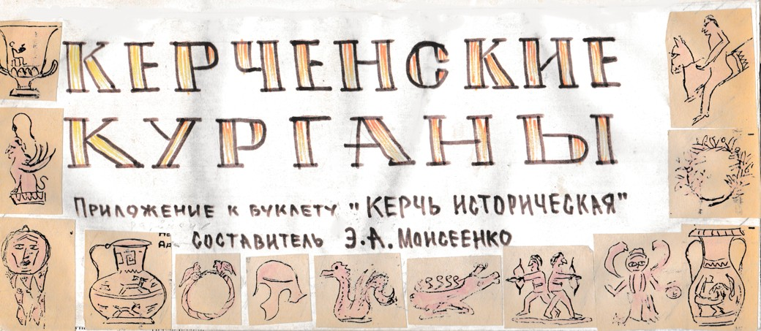

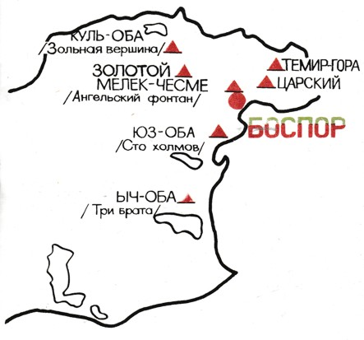

Юз-Оба
Курганный некрополь Юз-Оба начинается на мысе Ак-Бурун.
Название Юз-Оба — татарское, переводится, как «сто холмов ».
Курганы были возведены в IV в. до н.э.
и представляли собой усыпальницы боспорской знати.
До сих пор не известно точное число исследованных курганов
- вероятно, их было около 40.
Первые исследования курганов были произведены англичанами во время оккупации Керчи англо-французскими войсками в 1855 – 1856 гг.
Любопытно, что крупные курганы на Ак-Бурунском мысе были названы: «Пять братьев».
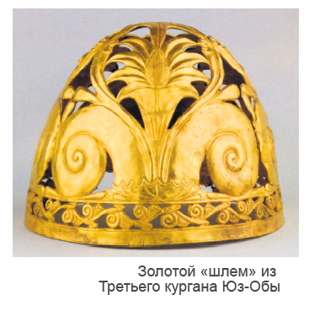
В 1875 г. военными строителями
было открыта гробница, крытая черепицей.
В ней находился жженый прах и предметы,
указывающие на мужское погребение.
Здесь была найдена панафейская амфора,
монета Александра Македонского,
рядом находились чешуйчатый панцирь,
копье, дротики, стрелы,
длинный греческий меч
и золотая ажурная шапка-шлем.

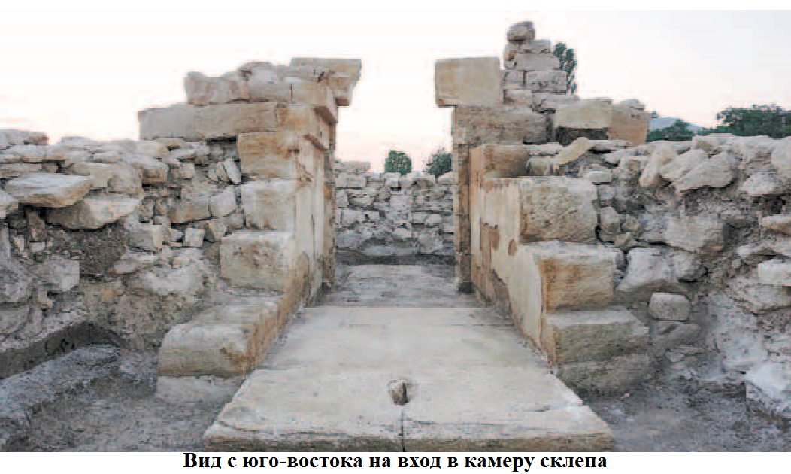
Госпитальный
В 2017 году отряд Крымской археологической экспедиции ИА РАН (руководители Рукавишникова И.В., Бейлин Д.В., Федосеев Н.Ф.) проводились спасательные археологические раскопки кургана Госпитальный.
Памятник археологии попадал в зону
строительства к транспортному
переходу через Керченский пролив.
Насыпь кургана сохранила следы
многочисленных проникновений.
В центральной части кургана была
глубокая оплывшая грабительская яма,
а в юго-восточной части выделялась
Т-образная траншея, оставшаяся после
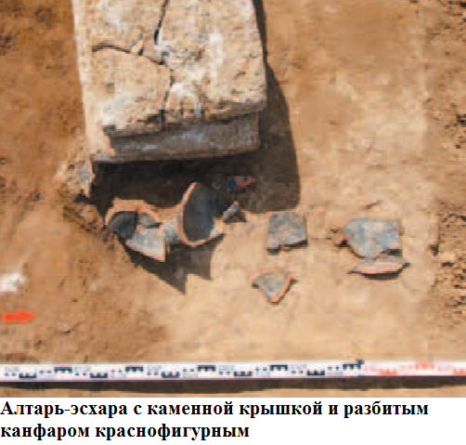
строительства военных укреплений.

Курганная насыпь была сооружена
над двумя плитовыми могилами IV в. до н. э.
В одной из могил обнаружено нетронутое,
но сильно раздавленное провалившимися
плитами перекрытия захоронение:
плохо сохранившийся скелет молодого
человека в деревянном саркофаге
с многочисленными фрагментами
раздавленных сосудов.

С юго-восточной стороны после сооружения первоначальной насыпи кургана возводится в IV в. до н.э. монументальный склеп и насыпается новая насыпь.
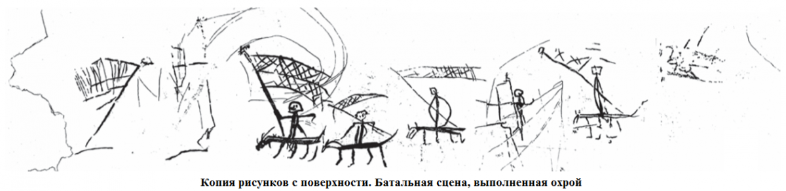
При входе в склеп на штукатурке обнаружены интересные рисунки: батальные сцены с кораблями и всадниками, оставленные в более позднее время, возможно, в III–V вв. н. э.

Алтын-Оба (Золотой)
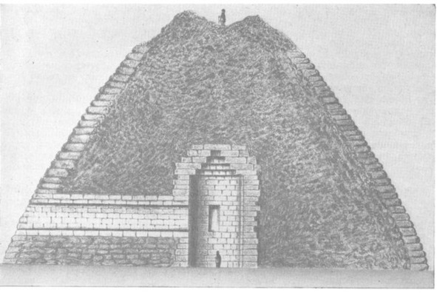
Золотой Курган (или Алтын-Оба),
возведенный в IV веке до н.э,
был уникален по нескольким параметрам.
В отличие от большинства усыпальниц,
имевших конусовидную форму, этот курган
насыпан в форме сферы, и не из земли,
песка и глины, а из бутового камня.
Подобно египетским пирамидам
снаружи он был облицован аккуратно
подогнанными друг к другу
без скрепляющего раствора каменными
блоками огромного размера.
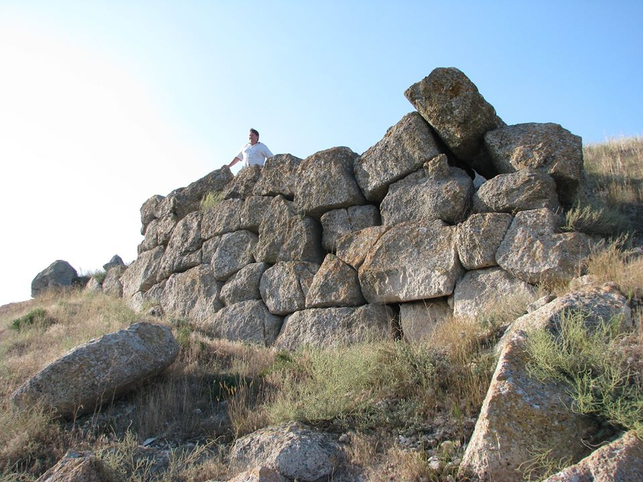
Оригинальная кладка получила название
циклопической.
Впечатляли и размеры самого Кургана:
длина окружности его основания
равнялась 265 метрам, а первоначальная
высота вероятнее всего составляла
15–16 метров.
Внушительные размеры усыпальницы
подчеркивались еще и тем, что сооружена
она была на вершине хребта,
расположенного почти на 100 метров
выше уровня моря.

Наиболее раннее упоминание о Золотом кургане в литературе связано с именем академика Палласа, совершившего в 90-х годах XVIII в. научное обследование Крыма. Он пишет, что «татары рассказывают об этом холме, сложенном из громадных камней, много басен, как, например, что там будто зарыт большой клад, оберегаемый девой, являющейся по ночам».

Другое повествует Керченский археолог-любитель П. Дюбрюкс: "... когда древние ханы, властелины Крыма, приходили сюда собирать пошлинные и поземельные подати с владетелей и мурз, то палатки свои разбивали на вершине этого холма и в них... стекались драгоценности".
Как бы там ни было, а этот таинственный курган "Алтын-Оба" действительно
является золотым, так как здесь побывал в 1820 году великий Пушкин!

